MÅNEDSBREV JUNI OG JULI
FOR HELE BARNEHAGEN
JUNI
MANDAG | TIRSDAG | ONSDAG | TORSDAG | FREDAG
1  Førstehjelp (Venneklubben)  Naturbingo (Knøttene) | 2  Planlegge overnatting og tur (Venneklubben  Aktivitet ute eller inne (Knøttene) | 3  Svømming  Lek inne eller ute | 4  Førstehjelp (Solklubben)  Forberedelse til overnatting (femårsklubb)  Turdag for Knøttene | 5  Frilek i grupper sammen med de voksne.
8  Førstehjelp (Venneklubben)  Forberedelse til sommerfesten Femårsklubb og knøttene | 9  Forberedelse til sommerfest |   10  VI forbereder forestilling i forelesningssalen på Solborg Folkehøyskole  SOMMERFEST KLOKKEN 16.00  VELKOMMEN | 11  I dag slapper vi av etter sommerfesten. Ingen store planer. | 12  Frilek i grupper sammen med de voksne.
15  Vi starter opp med sommeruker.  Det vil komme plan for uken i garderoben. Vi skal gjøre mye gøy.  Vannlek med Camilla I.  Femårsklubben skal på fekting | 16 | 17  FEMÅRSKLUBBEN SKAL HA AVSLUTTNINGSFEST I BARNEHAGEN   | 18 | 19
22  Turuke med Silje | 23 | 24 | 25  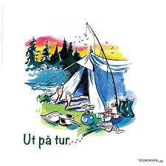 | 26
29  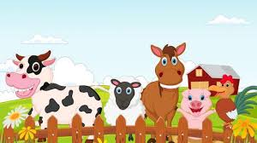  Gårdsdyr med Eline | 30

JULI
Gårdsdyr med Eline |  | 1 | 2 | 3
Uke 28-30
6 – 24 juli
sommerstengt
27 | 28  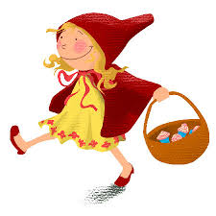 | 29 | 30 | 31

